

Новый тип высокоэффективного быстросохнущего литьевого материала AI2O3-SiC-C для чугунных выпускных каналов

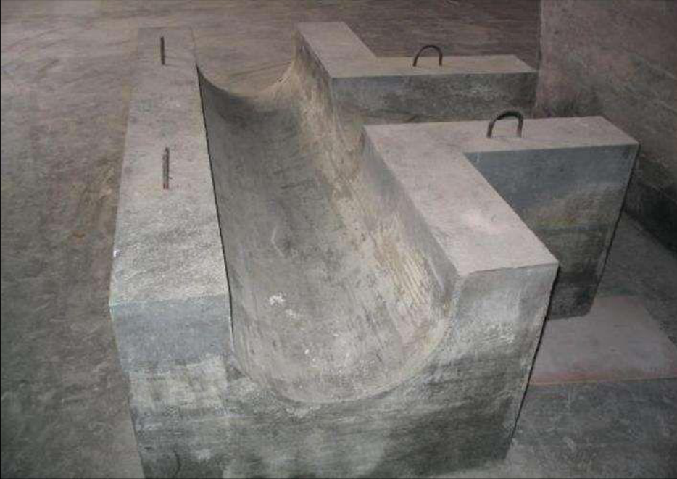

**1. Область применения：**   
Изделие применяется для главной канавы крупных и средних доменных печей с более чем двумя выпусками чугуна, поворотной канавы, канавы ответвления, шлаковой канавы, шлакоуловителя, крышки канавы и других деталей.

**2. Преимущества продукции：**

Высокая прочность, быстрое высыхание, хорошая стойкость к окислению, шлаку и размыву.

**3. Физико-химические показатели：**

|  |  |  |
| --- | --- | --- |
| Химический состав（%） | Al2O3 | 60-75 |
| SiC+C | 15-25 |
| Объёмная плотность（g/cm3） | 110°C x 24h | 2.9-3.1 |
| 1450°C x 3h | 2.8-3.1 |
| Прочность на изгиб（MPa） | 110°C x 24h | >8 |
| 1450°C x 3h | >12 |
| Предел прочности на сжатие (MPa) | 110°C x 24h | >40 |
| 1450°C x 3h | >80 |
| Линейные изменения（%） | 110°C x 24h | +0.1 |
| 1450°C x 3h | +0.2 |
| Огнеупорность（℃） | ≥1790 | |

Чугунные каналы накопительного типа

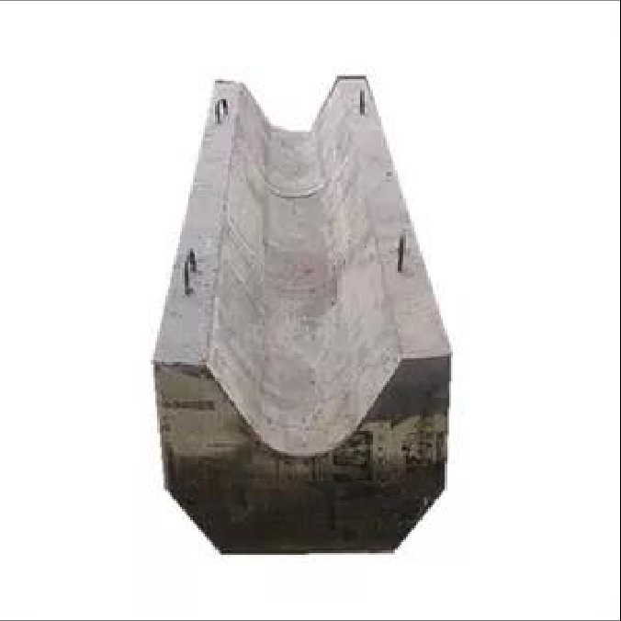

**1. Область применения：**Продукт подходит для доменных печей объемом 450м³-1000м³, быстро запекается, что позволяет удовлетворить потребности в одном железном крюке для хранения чугуна, используемом в литейном производстве.

**2. Преимущества продукции：**

1. Высокая прочность, хорошая стойкость к шлакообразованию, сильная устойчивость к тепловым ударам;

2. Длительный срок службы, основные крюки с грузоподъемностью 200 000-300 000 т одновременно;

3. С учетом периода выпечки капитальный ремонт занимает около 24 часов, что повышает эффективность работы;

4. Снижение трудоемкости работ;

5. Уменьшите потери огнеупорных материалов.

**3. Физико-химические показатели：**

|  |  |  |
| --- | --- | --- |
| Химический состав（%） | Al2O3 | >60 |
| SiC+C | >15 |
| Прочность на изгиб（MPa） | 110°C x 24h | >8 |
| Предел прочности на сжатие(MPa) | 1450°C x 3h | >10 |
| 110°C x 24h | >45 |
| 1450°C x 3h | >80 |
| Объёмная плотность（g/cm3） | 110°C x 24h | >2.85 |



Качественная масса для набивки желоба из чугуна AI2O3-SiC-C

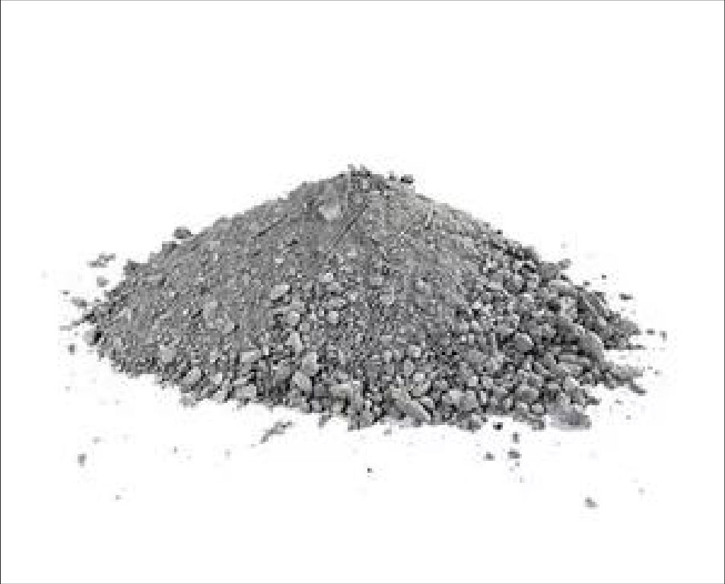

**1. Область применения：**Изделие подходит для крупных, средних и малых доменных печей, шлаковых канав и др.

**2. Преимущества продукции：**  
Устойчивость к коррозии, устойчивость к эрозии, меньше дыма во время выпечки и использования, отсутствие усадки во время использования, отсутствие растрескивания, отсутствие шлака, гладкая поверхность, длительный срок службы канавок, удобная конструкция, простота продвижения и использования.

**3. Физико-химические показатели：**

|  |  |  |
| --- | --- | --- |
| Химический состав（%） | Al2O3 | 40-70 |
| SiC+C | 10-20 |
| Объёмная плотность（g/cm3） | 150°C x 16h | 2.58 |
| 1100°C x 3h | 2.54 |
| 1450°C x 3h | 2.51 |
| Прочность на изгиб（MPa） | 150°C x 16h | ≥4 |
| 1100°C x 3h | ≥5 |
| 1450°C x 3h | ≥7 |
| Предел прочности на сжатие(MPa) | 150°C x 16h | ≥15 |
| 1100°C x 3h | ≥20 |
| 1450°C x 3h | ≥40 |
| Линейные изменения（%） | 1000°C x 3h | -0.14 |
| 1450°C x 3h | +0.04 |
| Огнеупорность（℃） | ≥1790 | |

**4. Внимание：**

Материал упаковывается в полиэтиленовые мешки и должен храниться в защищенном от дождя контейнере, чтобы предотвратить раскрытие или растрескивание полиэтиленовых мешков, чтобы вода не испарялась, а также для предотвращения замерзания зимой, при замерзании перенести в помещение с температурой около 20°C, после оттаивания можно продолжать использовать. При строительстве железную канаву очистить, а затем приступают к укладке материала. Толщина укладки: дно канавы толщиной 350 мм (делится на две части по 200+150 фунтов), боковая часть канавы толщиной 200-250 мм укладывается, многократно уплотняется трамбовкой, после чего накрывается железной плитой и может быть запечена.

При выпечке использовать коксовый газ, время выпечки 60-90 минут, первые 60 минут выпекать на слабом огне, а затем удалить воду. Через 30 минут можно выпекать на сильном огне и использовать, когда температура достигнет 600℃.

При использовании из-за неизбежной местной трамбовки или неравномерного обжига при промывке расплавленным железом возникает сильная эрозия, и этот материал можно использовать для ремонта после выпуска чугуна. При ремонте сильно эродированные детали необходимо зачистить, а затем добавить набивной материал, уплотнить и обжечь перед применением.



MHD—65 Материал для пробивки траншей без запекания

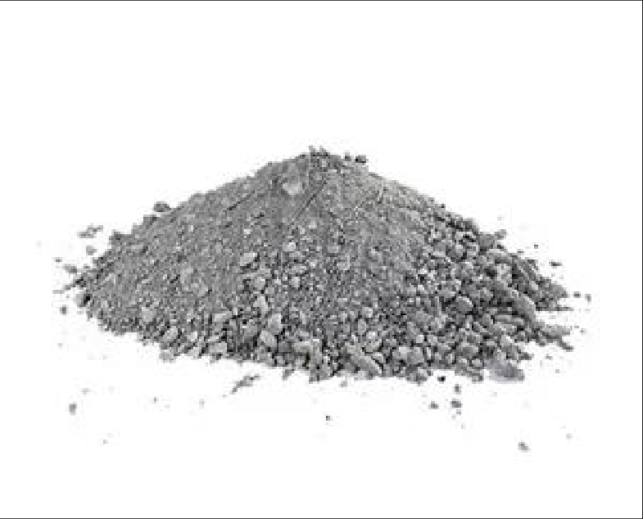

**1. Область применения：**

Этот продукт подходит для различных больших, средних и малых доменных печей.

**2. Преимущества продукции：**

1. Конструкция удобна, ручная отбивка на месте, экономия времени, экономия рабочей силы.

2. Не требует запекания, повышает эффективность, экономит энергию, с помощью исходной высокой температуры железной кюветы, через короткий промежуток времени после затвердевания может быть пропущен через железо.

3. Хорошая прочность, устойчивость к истиранию, устойчивость к эрозии.

4. Материал хранится в упаковке с полиэтиленовой пленкой, при комнатной температуре может храниться до двух месяцев.

5. Метод изготовления такой же, как и у материала для отбивки канав из железа SiC.

**3. Физико-химические показатели：**

|  |  |  |  |  |
| --- | --- | --- | --- | --- |
| Показатели | | Al2O3 | Fe2O3 | SiC+C |
| 50-70 | <1.0 | >15 |
| Прочность на изгиб（MPa） | 110°C x 24h | ≥8 | | |
| 1450°C x 3h | ≥12 | | |
| Предел прочности на сжатие (MPa) | 110°C x 24h | >45 | | |
| 1450°C x 3h | >60 | | |
| Линейные изменения（%） | 110°C x 24h | +0.3 | | |
| Огнеупорность（℃） | °C | ≥1790 | | |



Безводная лёточная глина

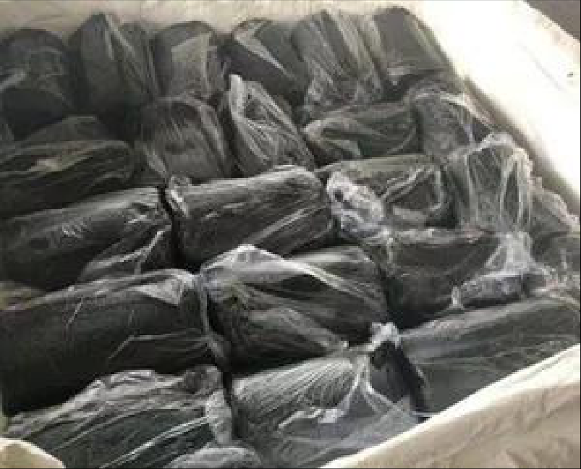

**1. Область применения：**

Этот продукт подходит для больших, средних и доменных печей.

**2. Преимущества продукции：**

1. Хорошая обрабатываемость, пластичность и хорошая плотность наполнения;

2. Обладает быстрым спеканием и хорошей адгезией в летке;

3. Легко вырезаются отверстия;

4. Хорошая коррозионная стойкость и устойчивость к эрозии;

5. Хорошая стабильность объема, небольшое изменение объема при нагревании, отсутствие утечек расплавленного железа при усадке;

6. Во время использования не образуются вредные вещества и мало загрязняется окружающая среда.

**3. Физико-химические показатели：**

|  |  |  |
| --- | --- | --- |
| Химический состав（%） | Al2O3 | 30-40 |
| SiC+C | >20 |
| Объёмная плотность（g/cm3） | 1200°C x 1h | >1.70 |
| Тестер Маршалла (MPa) | 0.5-1.4 | |



Футровочная смесь для паяльной горелки



**1. Область применения：**Этот продукт представляет собой самотекучую заливку, специально разработанную для зажигательных труб, колен, щековых труб и компенсаторов.

**2. Преимущества продукции：**

1. Высокая устойчивость к горячему воздуху;

2. Эффект сохранения тепла.

**3. Физико-химические показатели：**

|  |  |  |
| --- | --- | --- |
| Химический состав（%） | Al2O3 | 60-80 |
| CaO | <3.5 |
| Объёмная плотность（g/cm3） | 1450°C x 3h | >2.6 |
| 110°C x 24h | ≥60 |
| Прочность на изгиб（MPa） | 110°C x 24h | >6 |
| 1450°C x 3h | >8 |
| Линейное измерение при нагреве （%） | 1450°C x 3h | ±0.5 |
| Огнеупорность（℃） | ≥1790 | |



Футеровочная смесь для ковша

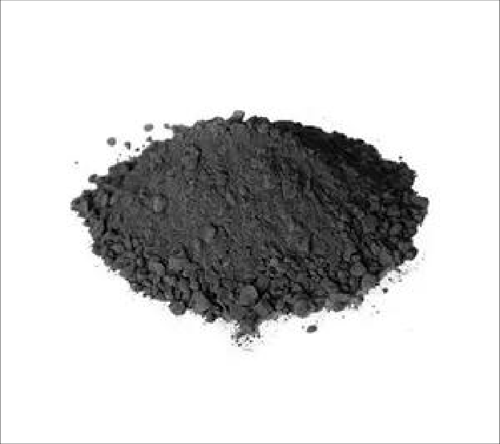

**1. Область применения：**

Подходит для использования на горячем рабочем оборудовании, чугуновозный ковш.

**2. Преимущества продукции：**

Высокая прочность, хорошая вязкость, устойчивость к термоударам и хорошее сопротивление растрескиванию.

**3. Физико-химические показатели：**

|  |  |  |
| --- | --- | --- |
| Химический состав（%） | Al2O3 | ≥60 |
| Объёмная плотность（g/cm3） |  | 2.5-2.6 |
| Прочность на изгиб（MPa） | 110°C x 24h | >6 |
| 1450°C x 3h | >10 |
| 110°C x 24h | >40 |
| 1450°C x 3h | >60 |
| Линейные изменения（%） | 1000°C x 3h | +0.07 |
| 1450°C x 3h | +0.18 |

**4. Внимание：**При изготовлении отливки ее непосредственно смешивают с 8% воды на месте, встряхивают, придавая форму, и можно использовать после обжига. Метод изготовления такой же, как и у обычных отливок.



Корундовые самозастывающие литейные материалы

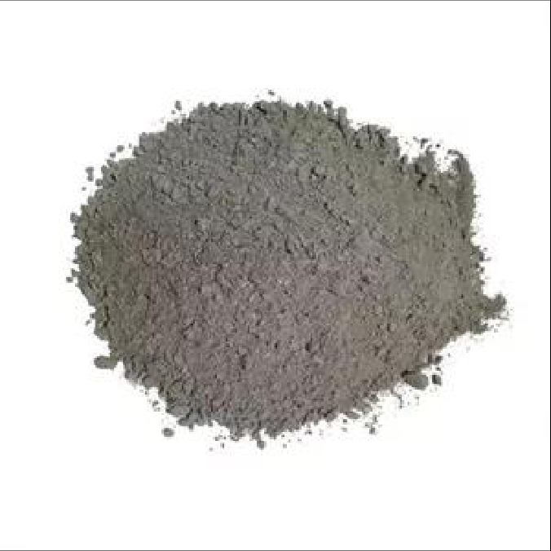

**1. Область применения：**  
Этот продукт подходит для впускной трубы доменной печи, фурмы, стенки нагревательной печи и другого теплового оборудования.

**2. Преимущества продукции：**

Высокая прочность, отличные строительные характеристики, хороший эффект при высоких температурах и т. д.

**3. Физико-химические показатели：**

|  |  |  |
| --- | --- | --- |
| Химический состав（% | Al2O3 | >80 |
| Объёмная плотность（g/cm3） | 110°C x 24h | 2.96 |
| 1450°C x 3h | 2.89 |
| Прочность на изгиб（MPa） | 110°C x 24h | >8 |
| 1450°C x 3h | >10 |
| Предел прочности на сжатие (MPa) | 110°C x 24h | >40 |
| 1450°C x 3h | >80 |
| Линейные изменения（%） | 110°C x 24h | +0.02 |
| 1450°C x 3h | -0.04 |

**4. Внимание：**Процесс изготовления этой отливки такой же, как и у обычных отливок, и ее можно изготовить после добавления 5% воды и тщательного перемешивания.



Специальный высокоэффективный сепаратор для шлака и железа.

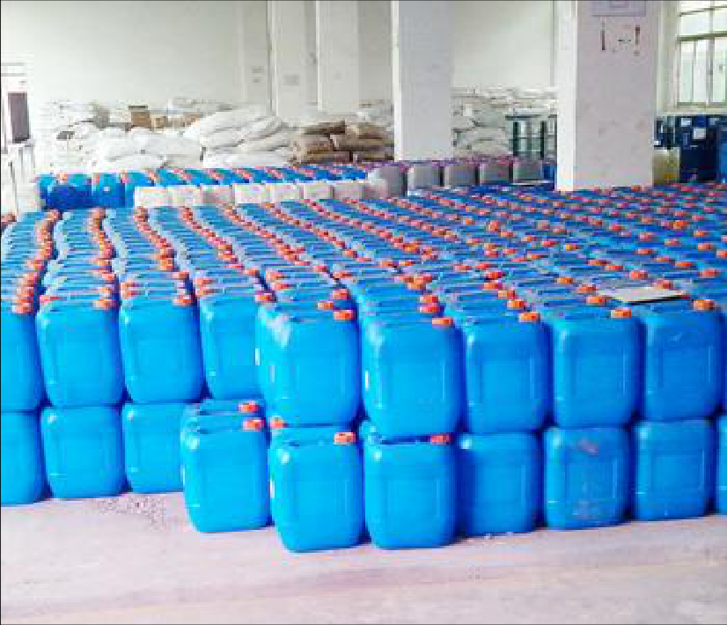

**1. Область применения：**

Этот продукт подходит для горячих металлических резервуаров во время использования.

**2. Преимущества продукции：**  
Устойчивость к эрозии, возможность прочного сцепления с огнеупорной футеровкой, образование изолирующего слоя шлак-железо, легко отделяется при склеивании железного шлака, может продлить цикл мелкого ремонта, уменьшить количество мелких ремонтов, увеличить скорость оборота резервуар с расплавленным чугуном и сокращение труда рабочих, создавая хорошие условия для бесперебойного производства доменных печей.

**3. Физико-химические показатели：**

|  |  |  |  |  |  |
| --- | --- | --- | --- | --- | --- |
| Al2O3 | SiO2+SiC | Связующий материал | Добавка | Объёмная плотность（g/cm3）1500°C x 3h | Видимая пористость |
| ≥30% | 10-20% | 30-35% | 18-20% | ≥1.6 | ≤40% |

**4. Внимание：**  
1. Продукт жидкий используется бочковая тара. Перед изготовлением продукт следует равномерно перемешать во второй раз, а затем медленно добавить в торкрет-машину.

2. Отрегулируйте давление и скорость нагнетания торкрет-машины так, чтобы продукт мог равномерно распыляться на рабочую поверхность резервуара с расплавленным железом.

3. При распылении лучше использовать горячий бак для лучшего строительного эффекта. Если распыление происходит при комнатной температуре, после завершения строительства резервуар с расплавленным железом следует обжечь. Температура обжига должна быть выше 500°C. пока не высохнет.



Укрывной агент из жидкого чугуна

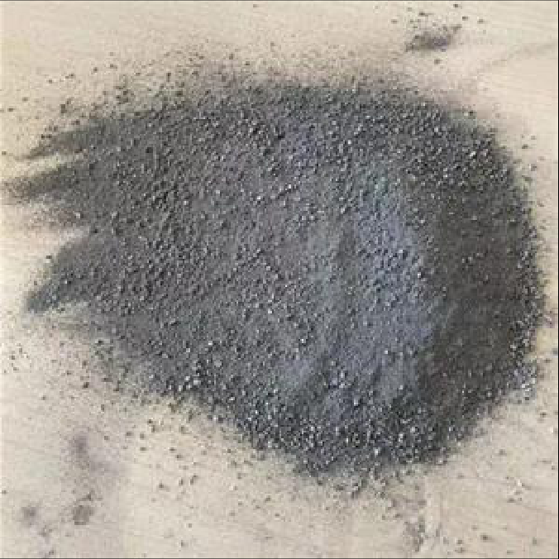

**1. Область применения：**

Продукт подходит для использования в железных траншеях или в чугуновозных ковшах.

**2. Преимущества продукции：**  
1. Хорошие теплоизоляционные характеристики. После добавления может спекаться и быстро расширяться в условиях высоких температур, что оказывает хороший теплоизоляционный эффект.

2. Хорошая диспергируемость. При распределении по поверхности расплавленного железа, образуется толстый изоляционный слой.

3. Отсутствие химической реакции с расплавленным железом, отсутствие увеличения примесей в расплавленном железе.

4. Малое количество потребления, экономия денег и энергии.

**3. Физико-химические показатели：**

|  |  |  |  |  |  |
| --- | --- | --- | --- | --- | --- |
|  | SiO2 (%) | Al2O3 (%) | С(%) | Коэффициент расширения （%） | Потери при прокаливании （%） |
| YFD-1 | >32 | >5.4 | >10 | K0≥15 | >26 |



Разбавленный (поли)шлаковый агент для предварительной обработки расплавленного чугуна

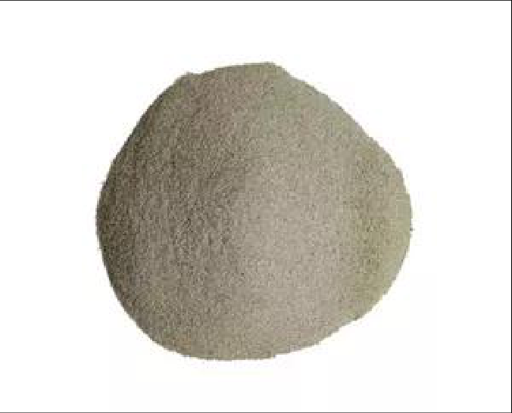

**1. Область применения：**

Продукт пригоден для использования в процессе предварительной обработки железа.

**2. Преимущества продукции：**  
1. Этот разжижающий (полимеризующий) агент регулируется в соответствии с составом расплавленного железа пользователя, составом шлака, количеством шлака и т. д., чтобы он имел подходящую температуру плавления и вязкость, что удобно для плавного удаления шлака после десульфурации.

2. После того, как этот разбавленный (поли)шлаковый агент добавляется к поверхности шлака расплавленного железа, он имеет высокую скорость шлакования и его легко смешивать со шлаком десульфурации, образуя соплавящуюся шлаковую систему.

3. Препятствует реверсии серы.

**3. Физико-химические показатели：**

|  |  |  |  |  |  |
| --- | --- | --- | --- | --- | --- |
|  | Al2O3 | SiO2 | F | FeO | C |
| DX-1 | 2~1.5 | 48~55 | Норма | 10~15 | Подгонка |
| DS-2 | 3~5 | 10~20 | Норма | 5~10 | Подгонка |
| DS-3 | 10~12 | 65-70 | Норма | ≤1.5 | Подгонка |

**4. Физические свойства:** температура плавления≤1200℃, содержание влаги≤1%, потери при воспламенении≤4, размер частиц 1～10 мм.

**5. Внимание：**

1. Транспортировка и хранение должны быть влагозащищенными.

2. Дозировка должна добавляться в зависимости от вязкости шлака, ориентировочная дозировка составляет 1,25-4,5 кг/т стали.



Фосфатный шлам NJ-75

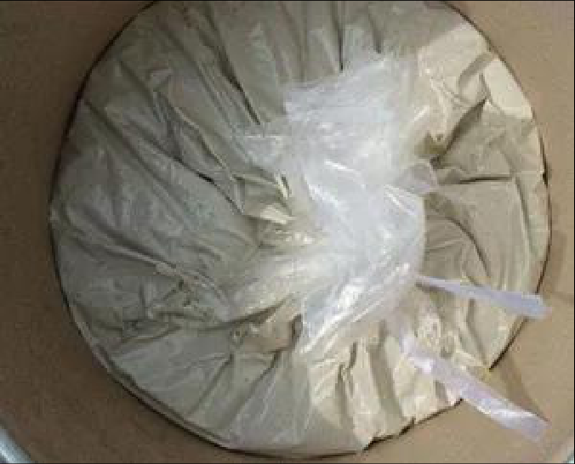

**1. Область применения：**

Этот продукт подходит для кирпичной кладки в зонах с высокими температурами.

**2. Физико-химические показатели：**

|  |  |  |  |
| --- | --- | --- | --- |
| Химический состав（%） | Al2O3 | % | 60-8 |
| Fe2O3 | % | <1.5 |
| Прочность на изгиб（MPa） | 110°C x 24h | | >1 |
| 1500°C x 3h | | >2 |
| Огнеупорность（℃） |  | | >1790 |



Углеродные материалы для холодной штамповки

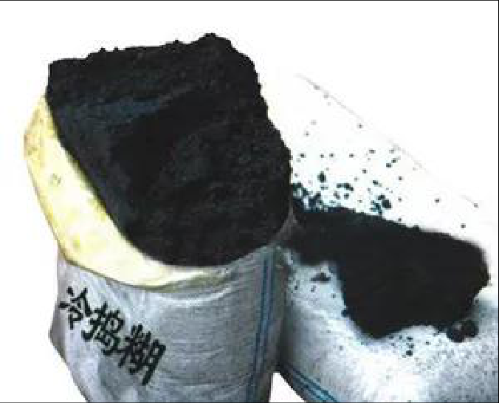

**1. Область применения：**  
Продукт предназначен для заполнения зазоров между блоками обожженного угля, охлаждающими стенками, а также колошниками печей, талями печей, охлаждающими стенками печей и огнеупорным кирпичом.

**2. Физико-химические показатели：**

|  |  |  |
| --- | --- | --- |
| Наименование | Ед. измерения | YY-LD-12 |
| Зольность | % | >1.5 |
| Летучесть | % | >10-12 |
| Объёмная плотность（g/cm3） | g/cm3 | >1.65 |
| Предел прочности на сжатие (MPa) | Mpa | >15 |
| Коэффициент теплопроводности 800°C | W/m.k | >14 |

**3. Внимание：**  
1. Углеродные материалы для холодной штамповки упаковываются в пластиковую внутреннюю пленку. При погрузке и разгрузке грузовика обратите внимание на легкую погрузку и разгрузку, чтобы предотвратить повреждение внутренней пленки, а также разрушение и затвердевание материала в мешке.

2. Во время строительства следует использовать разные методы трамбовки в зависимости от разных частей, и углеродный материал для холодной трамбовки должен быть равномерно распределен по дну доменной печи, а затем следует использовать электрическую трамбовку для утрамбовки выравнивающего слоя для заполнения обожженного слоя. угольные блоки, охлаждающие стенки и чушь, пояс печи, охлаждающая планка корпуса печи и огнеупорный кирпич, для заполнения и уплотнения используйте такие инструменты, как небольшие молотки.



Низкотемпературная грубая шовная паста для доменных печей

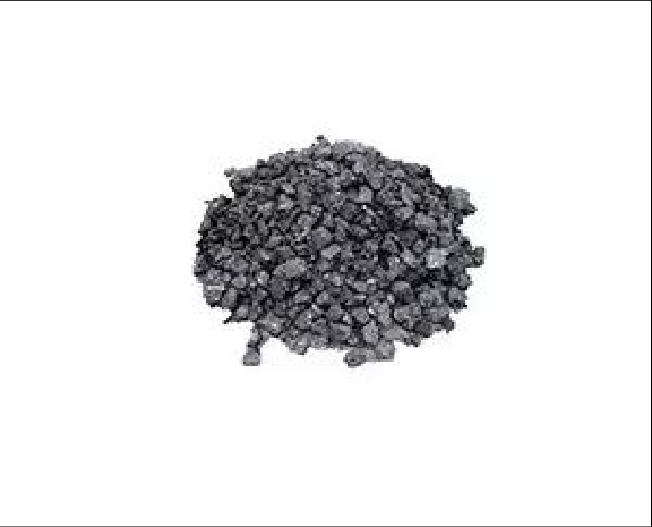

**1. Область применения：**  
Продукт подходит для заполнения зазора между углеродистым блоком и охлаждающей стенкой, углеродистым блоком и углеродистым блоком, углеродистым блоком и огнеупорным кирпичом, а также может быть использован для заполнения канавок в охлаждающей стенке доменной печи.

**2. Физико-химические показатели：**

|  |  |
| --- | --- |
| Зольность (%) | <4 |
| Летучесть (%) | 10-12 |
| Объёмная плотность（g/cm3） | 1.5 |
| Предел прочности на сжатие (MPa) | >10 |
| Коэффициент теплопроводности W(m\*k) | >10 |

**3. Внимание：**

1. Перед строительством подготовьте горячий миксер. Если горячего миксера нет, вылейте материал на нагретую огнем железную плиту или вручную перемешайте до тех пор, пока материал не превратится в пасту.

2. Горячий материал невозможно транспортировать на большие расстояния. Из-за особенностей самого материала строительство невозможно вести при достижении им точки замерзания.

3. Если паста застыла, ее можно подогреть на нагретой железной плите.



Углеродный тампонажный материал без запекания.

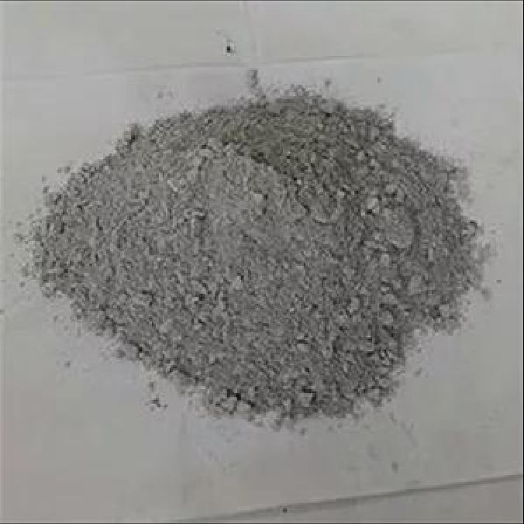

**1. Область применения：**

Продукт пригоден для изготовления днищ доменных печей.

**2. Преимущества продукции：**  
Хорошая устойчивость к тепловому удару, сильная шлакоустойчивость, высокая огнеупорность, устойчивость к химической эрозии, устойчивость к вымыванию, после строительства, без запекания, без обслуживания и другие характеристики, при сравнении с другими огнеупорными обожженными материалами, повышают эффективность, сокращают человеко-часы, снижают затраты.

**3. Физико-химические показатели：**

|  |  |  |
| --- | --- | --- |
| Химический состав（%） | C | >70 |
| SiC | >5 |
| Прочность на изгиб（MPa） | 110°C x 24h | >5 |
| 1450°C x 3h  восстановительная газовая среда | >7 |
| Предел прочности на сжатие (MPa) | 110°C x 24h | >30 |
| 1450°C x 3h  восстановительная газовая среда | >50 |
| Линейные изменения（%） | 1450°C x 3h  восстановительная газовая среда | 0-0.3 |
| Теплопроводность（%） | W(m\*k) | 1.3 |

**4. Внимание：**  
Равномерно распределите необжигаемый углеродный набивной материал по дну доменной печи, а затем утрамбуйте его послойно. Используйте инструмент – электротрамбовку. Утрамбовывать до достижения необходимой для конструкции толщины, без вулканизации и обжига.



Огнеупорный торкрет-материал для воздуховодов доменной печи горячего дутья.

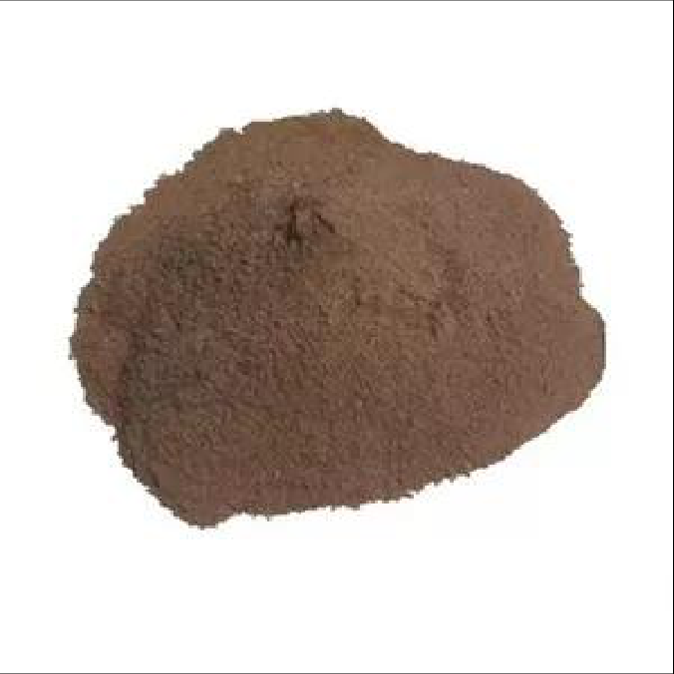

**1. Область применения：**

Этот продукт подходит для доменной печи.

2. Преимущества продукции：

1. Мокрое напыление, простота конструкции, низкая трудоемкость.

2. Высокая степень адгезии, до 90% и более, прочность быстро увеличивается при повышении температуры.

3. Высокая устойчивость к холоду и жаре, не отслаивается.

4. Высокая огнеупорность, не поддается эрозии.

**3. Физико-химические показатели：**

|  |  |  |
| --- | --- | --- |
| Физико-химические показатели （%） | Al2O3 | ≥65 |
| Fe2O3 | <1.0 |
| Предел прочности на сжатие (MPa) | 110°C x 24h | >20 |
| 1200°C x 3h | >30 |
| Прочность на изгиб（MPa） | 110°C x 24h | >2 |
| 1200°C x 3h | >3 |
| Температура деформации под нагрузкой （°C） |  | 1300 |
| Пористость（%） |  | <1 |
| Линейные изменения（%） | 1200°C x 3h | +0.2 |



Торкрет-массы для нагревательной печи

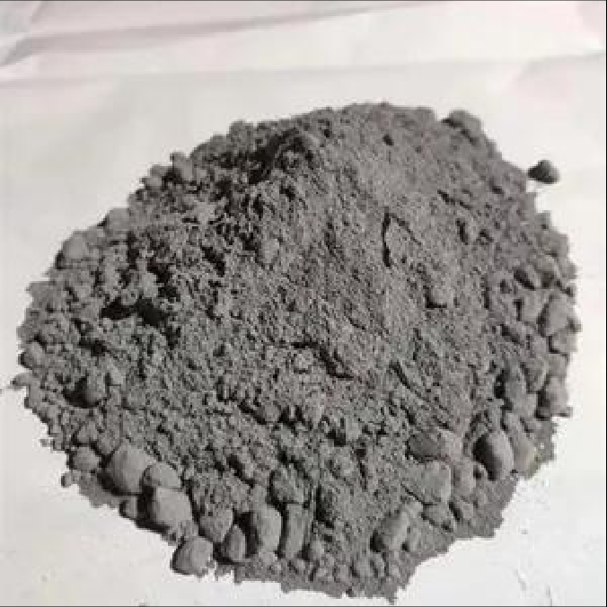

**1. Область применения：**

Продукт подходит для торкретирования печи и ковша смешанного железа.

**2. Преимущества продукции：**  
Он обладает хорошими свойствами спекания при низких и средних температурах, хорошей адгезией, высокой скоростью сцепления, хорошей стойкостью к растрескиванию, хорошей термической прочностью, эрозионной стойкостью и шлакоустойчивостью.

**3. Физико-химические показатели：**

|  |  |  |
| --- | --- | --- |
| Химический состав（%） | Al2O3 | >70 |
| MgO | >6 |
| P2O3 | <1.5 |
| Прочность на изгиб（MPa） | 110°C x 24h | >2 |
| 1600°C x 3h | >3 |
| Предел прочности на сжатие(MPa) | 110°C x 24h | >15 |
| 1600°C x 3h | >40 |
| Линейные изменения（%） | 110°C x 24h | -0.2 |
| 1450°C x 3h | +0.3 |
| Срок хранения | Месяцеы | 4 |

**4. Внимание：**  
Торкретирование в ковшах и торкретирование в печах смешанного чугуна осуществляется полусухим способом. Все механическое оборудование, используемое для торкретирования в конвертерах, может быть использовано для торкретирования в печах смешанного чугуна и стали в ковшах.



[Торкрет-масса для конвертера](https://puyang.ru/product/torkret-massa-dlya-konvertera/" \t "_blank)

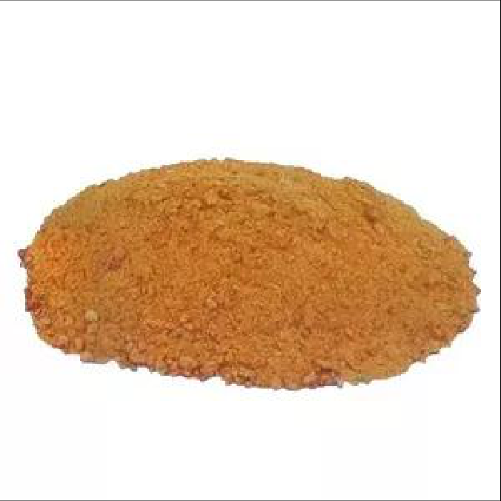

**1. Область применения：**

Продукт для конвертеров.

**2. Преимущества продукции：**  
Он обладает характеристиками быстрого затвердевания, хорошей прочности, длительного срока службы, хорошей стойкости к шлаку, удобной конструкции и т. д. Степень адгезии может достигать более 90%. Торкрет-ремонт в горячем состоянии может значительно сэкономить время ремонта печи.

**3**.**Физико-химические показатели：**

|  |  |  |
| --- | --- | --- |
|  |  | YYM-80 |
| Химический состав（%） | MgO | >80 |
| CaO | >2 |
| Fe2O3 |  |
| Огнеупорность（℃） |  | >1790 |
| Прочность на изгиб（MPa） | 150°C x 16h | >2 |
| 1500°C x 3h | >3 |
| Предел прочности на сжатие (MPa) | 150°C x 16h | >20 |
| 1500°C x 3h | >40 |

**4. Внимание：**Следует обращать внимание на влажность, чтобы не допустить затвердевания, влияющего на эффект использования. Срок хранения не должен превышать 4 месяцев, этот материал следует использовать как можно скорее после добавления воды, если у пользователя есть особые требования, наша компания может внести коррективы в соответствии с различными ситуациями.



MLD—A Модификатор конвертерного шлака

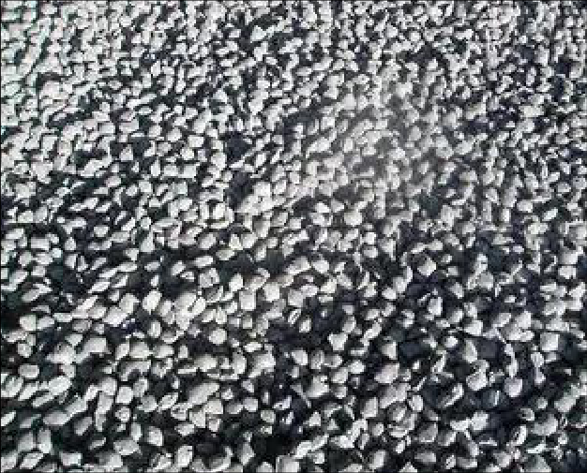

**1. Область применения：**

Продукт для конвертеров.

**2. Преимущества продукции：**  
1. Использование прокачки колосников, кислородной фурмы и устройства автоматического управления обеспечивает простоту оборудования и низкую трудоемкость.

2. Использование конвертерного конечного шлака и азота, низкая стоимость.

3. Каждый раз требуется всего 2'30-3'30', не влияя на производственный ритм.

4. Липкий шлак может покрывать большую поверхность спереди и сзади, брызги шлака могут покрывать всю стенку печи, прилипание шлака очевидено.

5. Применяется для новой и старой футеровки печей конвертеров.

6. Толщина выбрызгиваемого шлака не должна быть слишком большой. Благодаря собственному весу он предотвратит падение. Поэтому окончательное количество шлака должно быть надлежащим образом сохранено.

7. Давление при продувке азотом не должно быть слишком высоким, чтобы не разбрызгивать непрореагировавший легкоплавкий шлак и не вызывать побочных эффектов.

8. Поскольку в шихту добавлен восстановитель, он лучше воздействует на перекисный шлак марок стали с меньшими требованиями к углероду в конце дутья.

9. Для разбрызгивания шлака или липкого шлака содержание MgO в конечном шлаке обычно составляет 8-12%, щелочность более 3%, FeO меньше или равно 20%, а конечная точка C больше или равна равен 0,06%, что является лучшим показателем.

**3. Физико-химические показатели：**

|  |  |
| --- | --- |
| Наименование | Количество |
| MgO (%) | 40-65% |
| CaO (%) | 6-10% |
| SiO2 (%) | 1-6% |
| C (%) | 5-15% |
| S.P (%) | Точная настройка (подгонка) |



Шлаковый стопорный шар

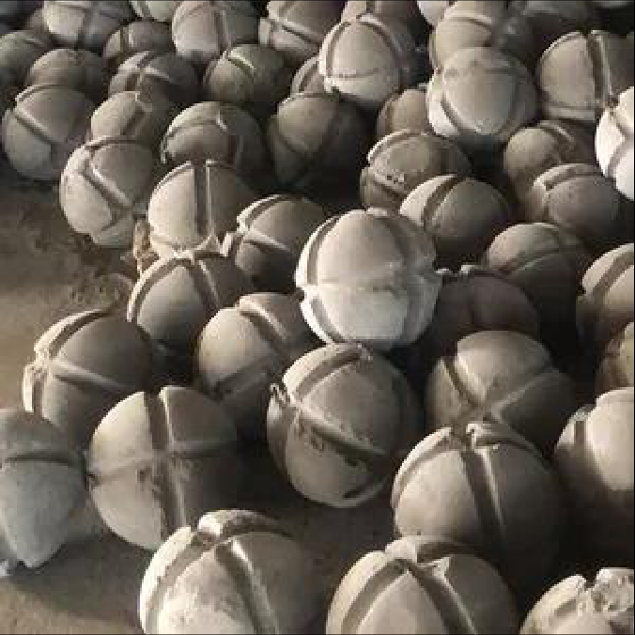

**1. Область применения：**

Пригоден для выпуска из сталеплавильного конвертера.

**2. Преимущества продукции：**

1. Высокая прочность и малая скорость разрушения;

2. Разумная конструкция позволяет максимально увеличить мощность блокировки шлака;

3. Хорошая устойчивость к высокотемпературному размыву, может обеспечить эффективное блокирование стального шлака при выпуске стали.

**3. Физико-химические показатели：**

|  |  |
| --- | --- |
| Наименование | Показатель |
| SiO2 (%) | ≥20 |
| Al2O3(%) | ≥20 |
| Огнеупорность（℃） | >1790 |
| Объёмная плотность（g/cm3） | 3.9-4.5 |



Конус для остановки шлака

**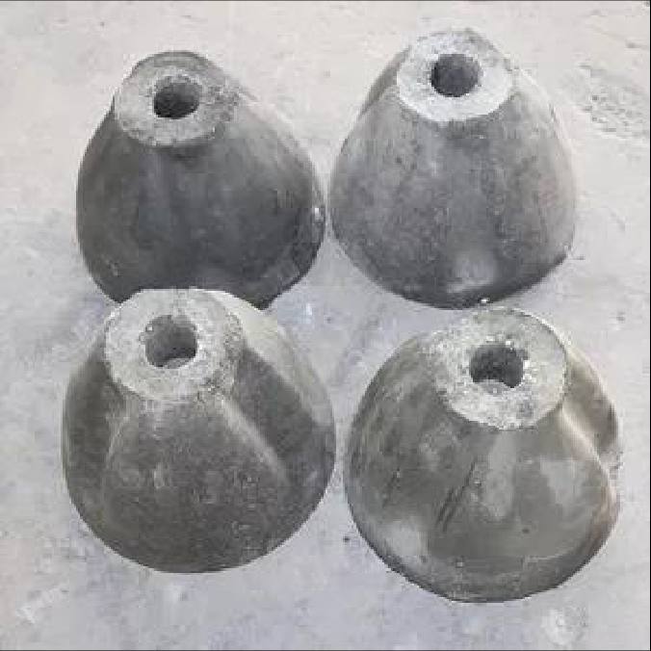**

**1. Область применения：**

Продукт подходит для конвертеров грузоподъемностью 50 тонн и выше.

**2. Преимущества продукции：**

1. Высокая прочность и низкая скорость разрушения;

2. Конструкция позволяет максимально увеличить количество блокировок шлака;

3. Эффективная степень блокирования шлака составляет более 95%;

4. Обладает хорошей устойчивостью к высокотемпературной эрозии и может эффективно блокировать стальной шлак во время выпуска.

**3. Физико-химические показатели：**

|  |  |
| --- | --- |
| Объёмная плотность（g/cm3） | 4.0-4.5 |
| Предел прочности на сжатие (MPa) | >70 |
| Максимальная рабочая температура（℃） | 1700 |

Примечание: насыпная плотность конуса блокировки шлака может быть скорректирована в соответствии с фактическим удельным весом шлака.



Ковшовые огнеупорные литейные изделия из алюминиево-магниевой шпинели

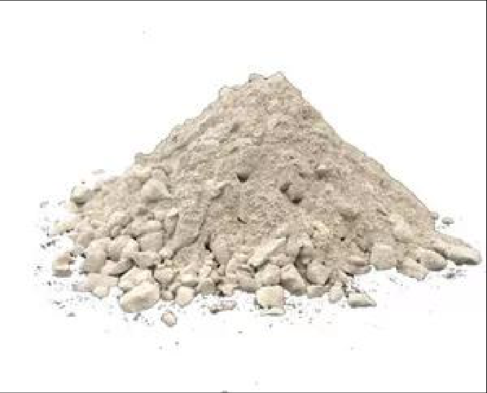

**1. Область применения：**

Подходит для использования на сталеразливочных ковшах и может непрерывно использоваться более 120 раз.

**2. Преимущества продукции：**  
Хорошая шлакоустойчивость, хорошая ударопрочность и стойкость к истиранию, длительный срок службы и хорошие высокотемпературные характеристики.

**3. Физико-химические показатели：**

|  |  |  |
| --- | --- | --- |
| Марка | | AM-70 |
| Химический состав（%） | Al2O3 | >70 |
| MgO | >12 |
| Объёмная плотность（g/cm3） | 110°C x 24h | >2.9 |
| 1550°C x 3h | >2.85 |
| Прочность на изгиб（MPa） | 110°C x 24h | >6 |
| 1550°C x 3h | >8 |
| Предел прочности на сжатие (MPa) | 110°C x 24h | >60 |
| 1550°C x 3h | >80 |
| Линейные изменения（%） | 110°C x 24h | -0.1 |
| 1550°C x 3h | +0.2 |
| Температура деформации под нагрузкой （°C） | 0.2 Mpa0.6% | 1650（℃） |



Продувочное устройство сталеразливочных ковшей

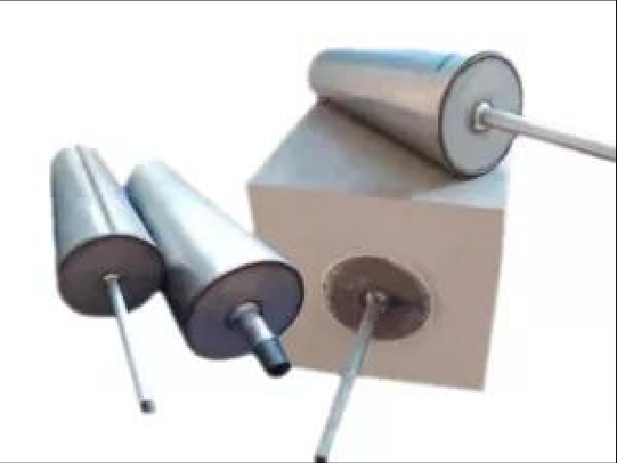

**1. Область применения：**

Продукт пригоден для изготовления сталеплавильных ковшей, днищ и других деталей.

**2. Преимущества продукции：**  
Обладает хорошей устойчивостью к термоударам, противозадирной, эрозионной и антипроницаемой стойкостью, высокой скоростью продувки, безопасностью и надежностью в эксплуатации, длительным сроком службы.

**3. Физико-химические показатели：**

|  |  |  |  |
| --- | --- | --- | --- |
|  | Вентиляция | Гнездовой блок | Огнеупорная глина |
| Al2O3+MgO+Cr2O3 (%) |  | ≥92 |  |
| Al2O3+MgO (%) | ≥94 |  |  |
| Al2O3+ Cr2O3 (%) |  |  | ≥80 |
| Объёмная плотность（g/cm3） | ≥3.0 | ≥2.95 | ≥2.3 |
| Предел прочности на сжатие (MPa) | ≥90 | ≥50 |  |
| Температура деформации под нагрузкой （°C） | ≥1700 | ≥1700 |  |
| Огнеупорность（℃） |  |  | ≥1790 |



Покрытие для больших и промежуточных ковшей

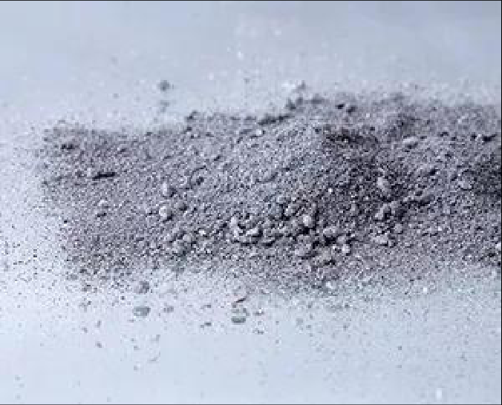

**1. Область применения：**

Продукт подходит для сталеплавильных ковшей, оснований и других деталей.

**2. Преимущества продукции：**  
1. Покрывающий агент обладает хорошей расширяемостью, может снизить его емкость, хорошо сохраняет тепло и предотвращает вторичное окисление расплавленной стали атмосферой.

2. Покрывающий агент является низкоуглеродистым, что позволяет избежать проблемы науглероживания расплавленной стали, необходимой для некоторых низкоуглеродистых сталей.

3. Покрывающий агент представляет собой высокощелочное покрытие, которое хорошо поглощает плавающие включения в расплавленной стали.

4. Покрывающий агент не вступает в реакцию с расплавленной сталью или элементами в расплавленной стали, вызывая загрязнение расплавленной стали.

5. В этом покрытии мало пыли, что улучшает производственную среду работников.

**3. Физико-химические показатели：**

|  |  |  |  |  |  |  |
| --- | --- | --- | --- | --- | --- | --- |
| Номер | SiO2(%) | MgO(%) | Fe2O3(%) | C | Температура плавления（°C） | Производительность изоляции (охлаждение) °C/мин |
| FGJ-C | 35-41 | 4-7 | 3-5 | 7-9 | 1320 | 1.2-2.1 |



Сухой вибрационный материал для промковша

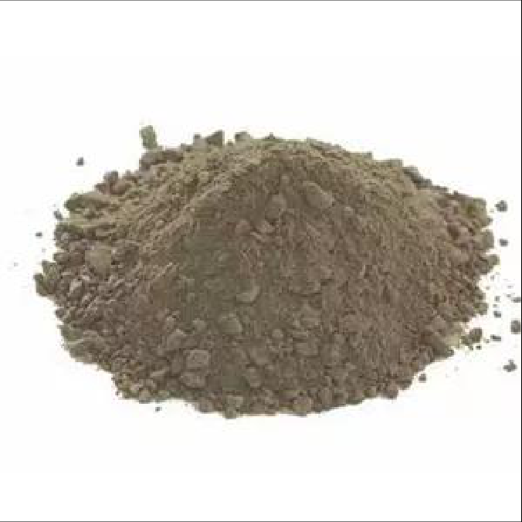

**1. Область применения：**

Подходит для промковша.

**2. Преимущества продукции：**  
1. Простая конструкция, высокая эффективность, снижение трудоемкости, популярность среди операторов;

2. Длительное время непрерывного горения, до более 40 часов, устойчивость к коррозии, легкость удаления пленки (переворачивание) и снижение стоимости тонны стали;

3. Обжиг занимает всего 3-4 часа, имеет хорошие взрывобезопасные характеристики, высокую термическую эффективность и одновременно экономию энергии;

4. Скорость шлакования в промковше низкая, что позволяет очистить расплавленную сталь и значительно улучшить качество заготовок непрерывной разливки.

**3. Физико-химические показатели：**

|  |  |  |
| --- | --- | --- |
| Химический состав（%） | MgO | ≥90 |
| Объёмная плотность（g/cm3） | 300°C x 24h | ≥2.0 |
| Прочность на изгиб（MPa） | 1550°C x 3h | ≥3.0 |
| Линейные изменения（%） | 1550°C x 3h | -2.0 - 0 |



Покрытие промковша

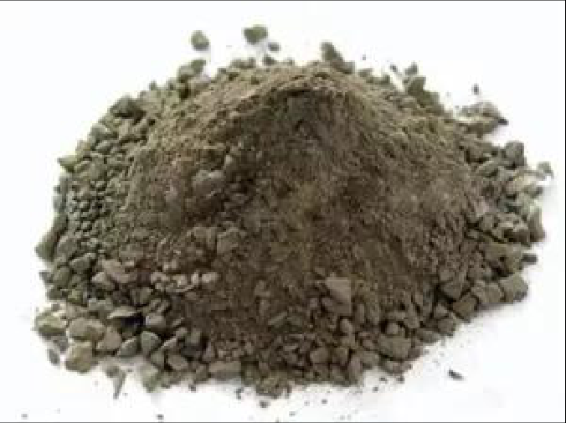

**1. Область применения：**

Продукт подходит для промковша.

**2. Преимущества продукции：**  
Удобная конструкция, антиэрозионные свойства, хорошая устойчивость к вымыванию, длительный срок службы, длительное время непрерывной разливки, и самое главное: очистка стали, которая позволяет уменьшить количество примесей внутри стали и улучшить ее качество.

**3. Физико-химические показатели：**

|  |  |  |
| --- | --- | --- |
|  |  | YYM-80 |
| Химический состав（%） | MgO | >70 |
| CaO | >5 |
| Прочность на изгиб（MPa） | 1000°C x 3h | >1,0 |
| 1550°C x 3h | >4,0 |
| Линейные изменения（%） | 1000°C x 3h | **+0,01** |
| 1550°C x 3h | **+0.2** |
| Предел прочности на сжатие (MPa) | 150°C x 16h | 1,9 |
| 1500°C x 3h | +1,93 |



Углеродный безводный прессованный шлам для прессования,

Безводная прессовочная суспензия

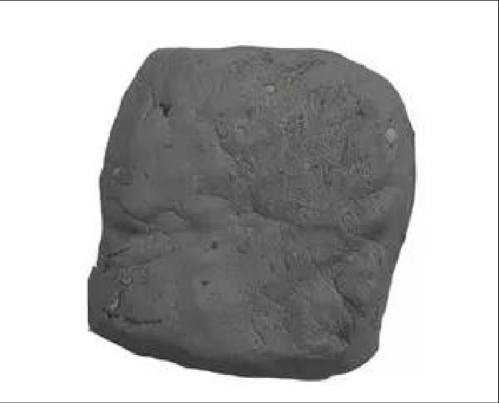

**1. Область применения：**  
Продукт предназначен для заполнения зазора между кожухом печи и охлаждающей стенкой, а также нижней части уплотнительной плиты в нижней части печи.

**2. Преимущества продукции：**

Углеродный безводный прессованный шлам

**3. Физико-химические показатели：**

|  |  |  |  |  |
| --- | --- | --- | --- | --- |
|  | Ед. измерения | Обычная форма | | Разбухшая форма |
| Влажность≤ | % | 1.0 | 1.0 | 1.0 |
| Время отвердения | H | 36-48 | 36-48 | 36-48 |
| Температура затвердевания | °C | 70-80 | 60-70 | 60-70 |
| Испытание экструзионного шва≤ | mm | 1.0 | 1.0 | 1.0 |
| Скорость изменения объема≤  （150°C x 16h） | % | -1.0 | -1.0 | （1250°C x 50h）  0+0.2 |



Карбонизированная рисовая шелуха

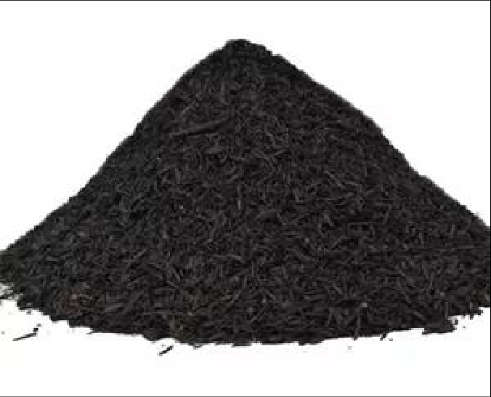

**1. Область применения：**

Продукт пригоден для использования в ферроцементных резервуарах.

**2. Преимущества продукции：**

Легкий вес, низкая теплопроводность, хорошая теплоизоляция.

**3. Физико-химические показатели：**

|  |  |  |
| --- | --- | --- |
| Химический состав（%） | С | ≥30 |
| Процент содержания воды（%） | ≤5 | |
| Потеря при прокаливании（%） | 40±5 | |



Неформованные огнеупоры для нагревательной печи сталепрокатной системы

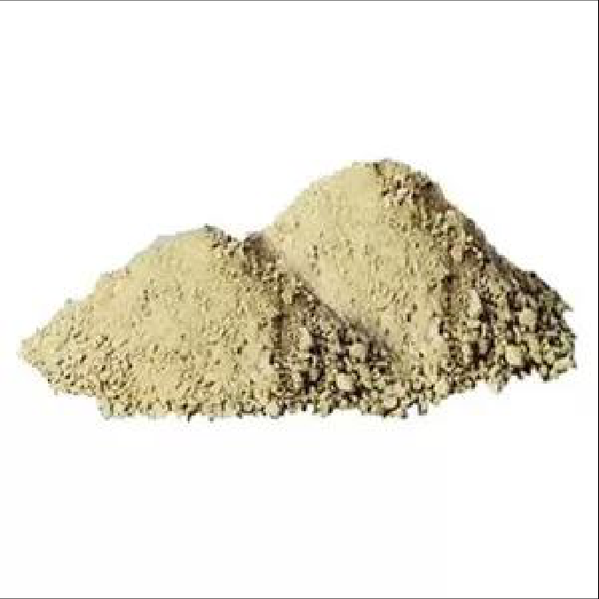

**1. Область применения：**  
Продукт подходит для обертывания днища, стен, крыши и водоохлаждаемых колонн.

**2. Преимущества продукции：**  
Отличные строительные характеристики, хорошая устойчивость к выщелачиванию шлака, образованию сколов и потенциальная сейсмоустойчивость, а также пригодность для использования в печах с равномерным нагревом и т.д..

**3. Физико-химические показатели：**

|  |  |  |  |  |  |  |  |  |  |  |  |
| --- | --- | --- | --- | --- | --- | --- | --- | --- | --- | --- | --- |
| Наименование | Марка | Химический состав（%） | | | | Прочность на изгиб（MPa） | | Предел прочности на сжатие (MPa) | | Линейные изменения（%） | Безопасная рабочая температура |
| Al2O3 | SiO2 | Fe2O3 | MgO | 110°C x 24h |  | 110°C x 24h |  | % | °C |
| Обожженный глинистый материал | CN-42 | ≥42 |  | <1.0 |  | >11 | 1200°C x 3h>8 | >72 | 1200°C x 3h≥55 | 1200°C x 3h-0.1 | 1400°C |
| Высокоглиноземистые обожженные материалы | CL-58 | >61 |  | <1.4 |  | >11 | >8.5 | ≥72 | ≥65 | 1200°C x 3h +0.45 | 1580°C |
| Низкоцементный обожженный материал | YND-1 | ≥45 |  | <1.5 |  | ≥8 | 1100°C x 3h≥10 | ≥40 | 1100°C x 3h≥55 | 1500°C x 3h +0.12 | 1600 |
| YND-2 | ≥70 |  | <1.5 |  | ≥10 | 1500°C x 3h≥14 | ≥7 | 1500°C x 3h≥80 | 1500°C x 3h +0.1 | 1600 |
| YND-3 | ≥90 |  | 1.0 |  | ≥14 | 1550°C x 3h≥14 | ≥80 | 1500°C x 3h≥90 | 1500°C x 3h +0.01 | 1600 |
| Пластичный материал | YK-54 | ≥50 |  | <1.5 |  | ≥6 | 1450°C x 3h≥7.5 | 23 | 1450°C x 3h≥31 | 1000°C x 3h -0.08 | 1500°C |
| YK-75 | ≥75 |  | 0.8 |  |  | 1450°C x 3h≥9 |  | 1450°C x 3h≥45 | 1000°C x 3h +0.38 | 1700°C |
| YK-85 | ≥85 |  | <1.2 |  |  | 1450°C x 3h≥12 |  | 1450°C x 3h>60 | 1000°C x 3h 0.08 | 1700°C |
| Легкий обожженный материал | QI-100 | ≥29 | >35 |  |  |  |  | >21 | 800°C x 3h>2.5 | 1000°C x 3h -0.1 | ≥1000°C |
| Плотный корундовый обожженный материал | CL-70 | ≥79 |  |  |  | 150°C x 24h>14 | 1200°C x 3h >14 | 150°C x 24h>90 | 1200°C x 3h >120 | 1500°C x 3h -0.04 | >1600 |
| CL-85 | >87 |  |  |  | 150°C x 24h>14 | 1200°C x 3h >15 | 150°C x 24h>100 | 1200°C x 3h >120 |  | >1600 |



Крышка рафинировочной печи.

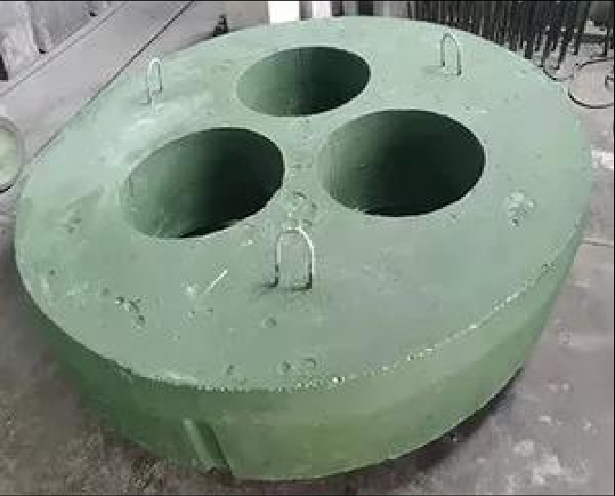

**1. Область применения：**

Продукт подходит для топочных поверхностей.

**2. Преимущества продукции：**  
Отличная устойчивость к термоударам и стойкость к высокотемпературной эрозии расплава, кроме того, хорошая объемная стабильность при высокой температуре, высокая прочность для использования в высокотемпературных конструкциях, стойкость к растрескиванию и отколам, а добавление стальных волокон в литьевые материалы снижает остаточную усадку покрытия после нагрева и увеличивает срок службы покрытия.

**3. Физико-химические показатели：**

|  |  |  |  |
| --- | --- | --- | --- |
| Марка | | YFKG-1 | YFKG-1 |
| Химический состав（%） | Al2O3 | >85 | >70 |
| SiO2 | <2 | <2 |
| Объёмная плотность（g/cm3） | 110°C x 24h | >2.95 | >2.7 |
| 1450°C x 3h | >2.9 | >2.65 |
| Прочность на изгиб（MPa） | 110°C x 24h | >7 | >10 |
| 1450°C x 3h | >12 | >10 |
| Предел прочности на сжатие (MPa) | 110°C x 24h | >40 | >30 |
| 1450°C x 3h | >80 | >60 |
| Линейные изменения（%） | 1450°C x 3h | +0.05~0.1 | +0.05~0.1 |
| Огнеупорность（℃） |  | >1790 |  |



Керамические износостойкие литейные материалы

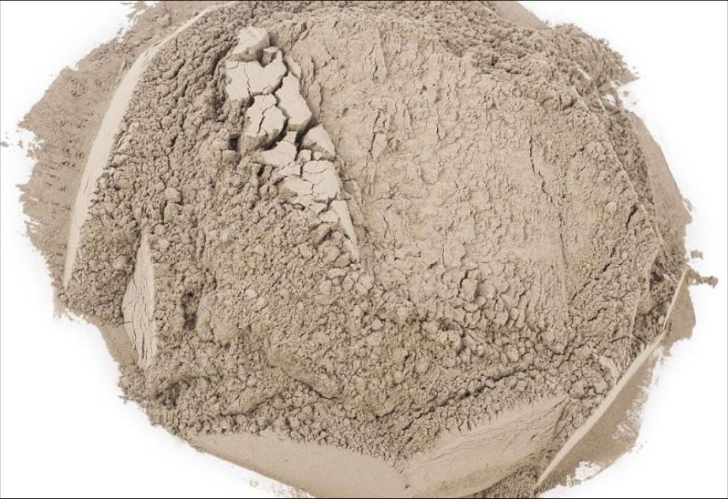

**1. Область применения**：

Продукт подходит для водяных шлаковых канав.

**2. Преимущества продукции：**  
Литьевые материалы просты в изготовлении, обладают хорошей термостойкостью, высокой прочностью, отличной общей износостойкостью и сроком службы более пяти лет.

**3. Физико-химические показатели：**

|  |  |
| --- | --- |
| AL2O3 (%) | >65 |
| Объёмная плотность（g/cm3） | >2.75 |
| Прочность на изгиб（MPa） | 110°C x 24h ≥12 |
| Предел прочности на сжатие (MPa) | 110°C x 24h ≥100 |
| Измерение после нагрева（%） | 300°C x 3h -0.2 - 0 |